
ESCUELA DE INGENIERÍA EN COMPUTACIÓN
INGENIERÍA EN DESARROLLO DE SOFTWARE
ING. GILBERT GARCÍA
EVALUACIÓN PRÁCTICA N.º 2 – IDS221
Gestión de Datos para Inteligencia Artificial y Big Data
Integrantes
Fernando José Fuentes Gallegos ----038225
Victor Manuel Martínez Villanueva ----039225
Andres Josue Gonzalez Garcia ----038725
Edwin Daniel Escobar Quijada ----033625
Carlos Alberto Hernández Guardado ----038825

INTEGRIDAD ACADÉMICA: Pueden consultar los materiales trabajados en clase y documentación técnica. Durante el examen no se permite delegar el desarrollo, el razonamiento ni las justificaciones a asistentes de IA generativa, terceros o soluciones ajenas. Las evidencias deben poder explicarse y reproducirse en una comprobación breve ante el docente. (Vídeo de 5 minutos máximo)

1. Competencia general
Implementar una solución analítica reproducible a partir de datos empresariales mediante visualización interactiva, análisis geoespacial, reportería automatizada y predicción básica para sustentar decisiones operativas.

2. Competencias a evaluar
Componente | Desempeño verificable | Guía
Dashboard de negocio | Construye medidas DAX, KPIs y segmentadores; comprueba resultados. | 5
Análisis geoespacial | Valida coordenadas y configura capas y dos vistas territoriales. | 6
Reportería automatizada | Regenera informe con KPIs, gráficos, plantilla y metadata. | 7
Modelado predictivo | Compara baseline y regresión lineal con partición temporal y métricas. | 8
Argumentación técnica | Defiende decisiones con evidencias reales de su ejecución. | Transversal

3. Caso de estudio: GreenEnergy Analytics
GreenEnergy Analytics continúa modernizando su operación energética en El Salvador. Después de integrar, limpiar y proteger datos (Evaluación Práctica 1), la gerencia requiere un tablero de cobertura energética, una lectura territorial de sus sedes, un informe que pueda actualizarse y un pronóstico básico de demanda diaria. El equipo consultor dispone de 180 días de operación sintética de nueve sedes, con una ubicación registrada incorrectamente. La empresa necesita decisiones sustentadas; no le sirve una presentación estética sin cifras verificables.
ROL: Ustedes actúan como equipo de Ingeniería en Desarrollo de Software contratado para entregar, en 24 horas, un prototipo analítico funcional y técnicamente defendible. Se trabajará con un solo conjunto de datos y los mismos requerimientos para todos los grupos.

4. Fuentes entregadas por la empresa
Archivo | Campos esenciales | Uso
operacion_sedes.csv | fecha, sede_id, region, generacion_kwh, demanda_kwh, evento_programado | Power BI, acumulación territorial y reporte
sedes_geograficas.csv | sede_id, nombre_sede, municipio, region, latitud, longitud | Mapa ArcGIS; incluye un registro para depurar
demanda_diaria.csv | fecha, demanda_kwh, evento_programado | Baseline, regresión lineal y evaluación temporal

5. Ruta sugerida de las 3 horas (sugerido)
Momento | Minutos | Producto
Lectura, roles y archivos | 0–10 | Equipo y fuentes verificados
Parte 1: Power BI | 10–45 | Dashboard + indicadores.csv
Parte 2: ArcGIS | 45–75 | CSV geográfico + 2 vistas
Parte 3: Reportería | 75–115 | Informe automatizado + metadata
Parte 4: Predicción | 115–165 | Predicciones + métricas
Integración y verificación | 165–180 | ZIP final, justificaciones, comprobación rápida

Se permite paralelizar tareas por integrante; sin embargo, todos deben comprender al menos una decisión y un resultado cuantitativo del producto global. Se debe consolidar en un solo entregable de grupo (Zip, repositorio y video)

6. Desarrollo de la evaluación
Se debe colocar captura de pantalla que evidencie cada paso

Parte 1. Dashboard interactivo con Power BI — 25 puntos

Problema:
La gerencia desconoce qué proporción de la demanda queda cubierta con generación propia y en qué sedes se concentra el déficit.

Resolución:
Creación de dataset normalizado y adecuado para segmentar por fechas y valores numéricos consistentes. Implementación de medidas calculadas utilizando valores de producción y demanda como base para calcular déficit, totales y el porcentaje de cobertura de la demanda, para posteriormente utilizar en un Dashboard gerencial que muestre información útil del estado y tendencia del negocio.

Importar operacion_sedes.csv en Power BI Desktop
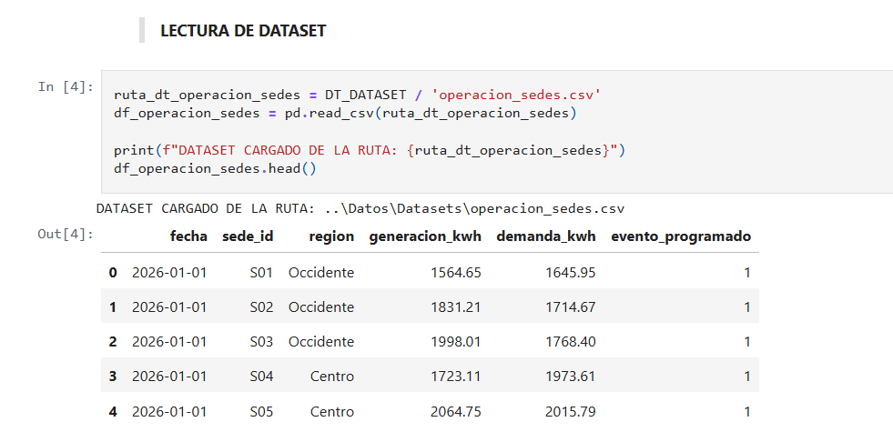

Verificación de calidad de datos

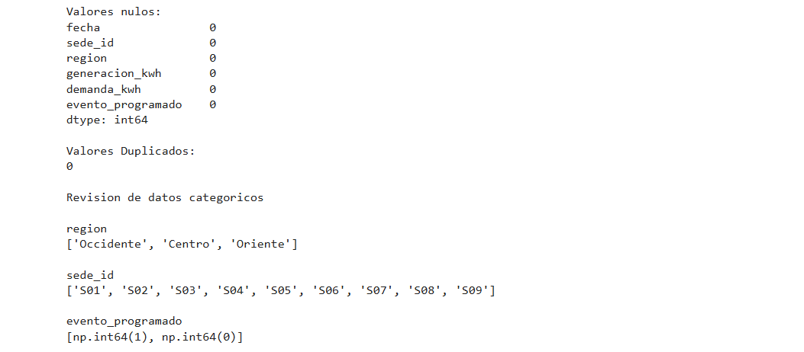

Transformaciones aplicadas

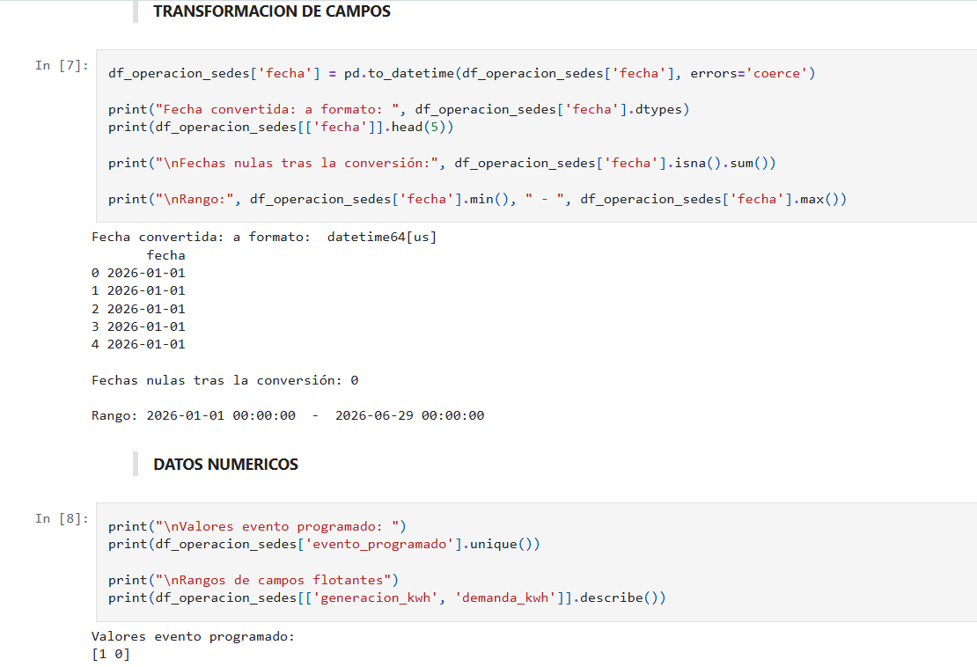

Medidas DAX auditadas
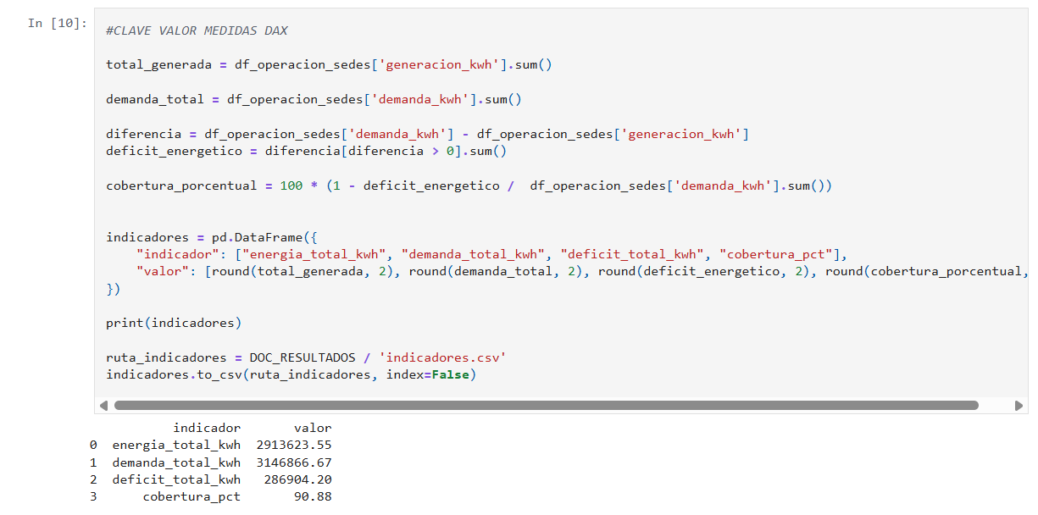
Dashboard Interactivo Power BI

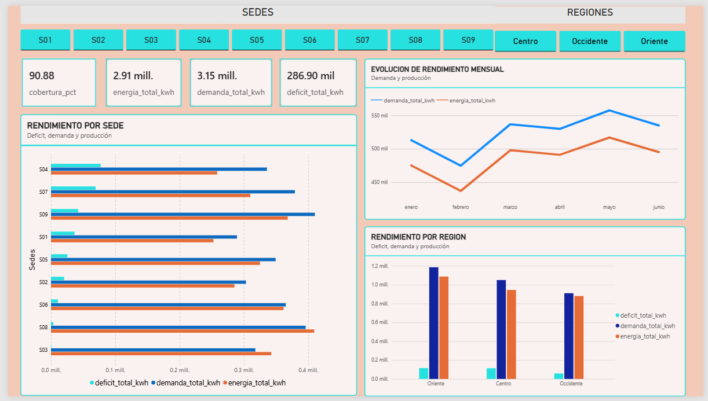
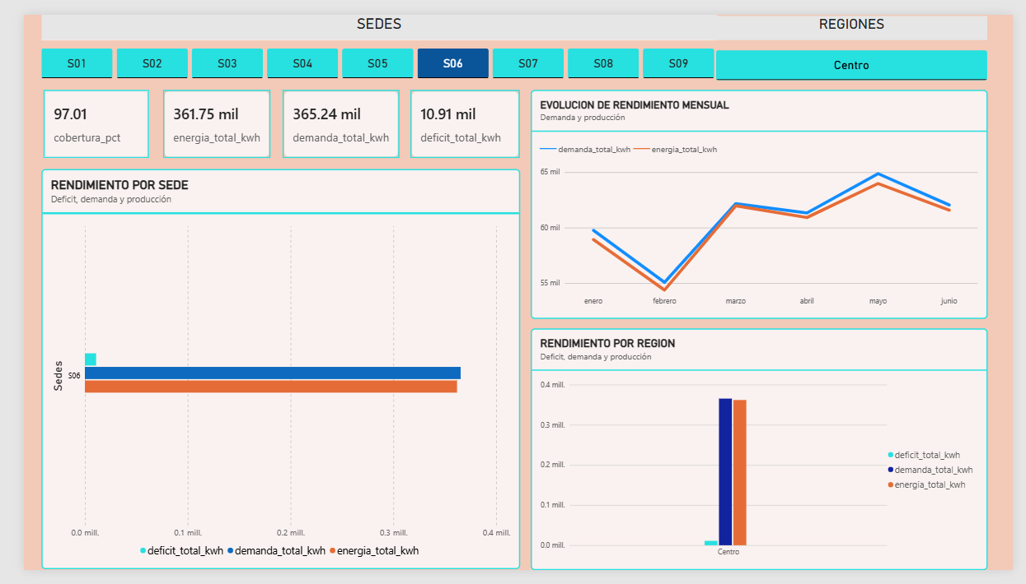
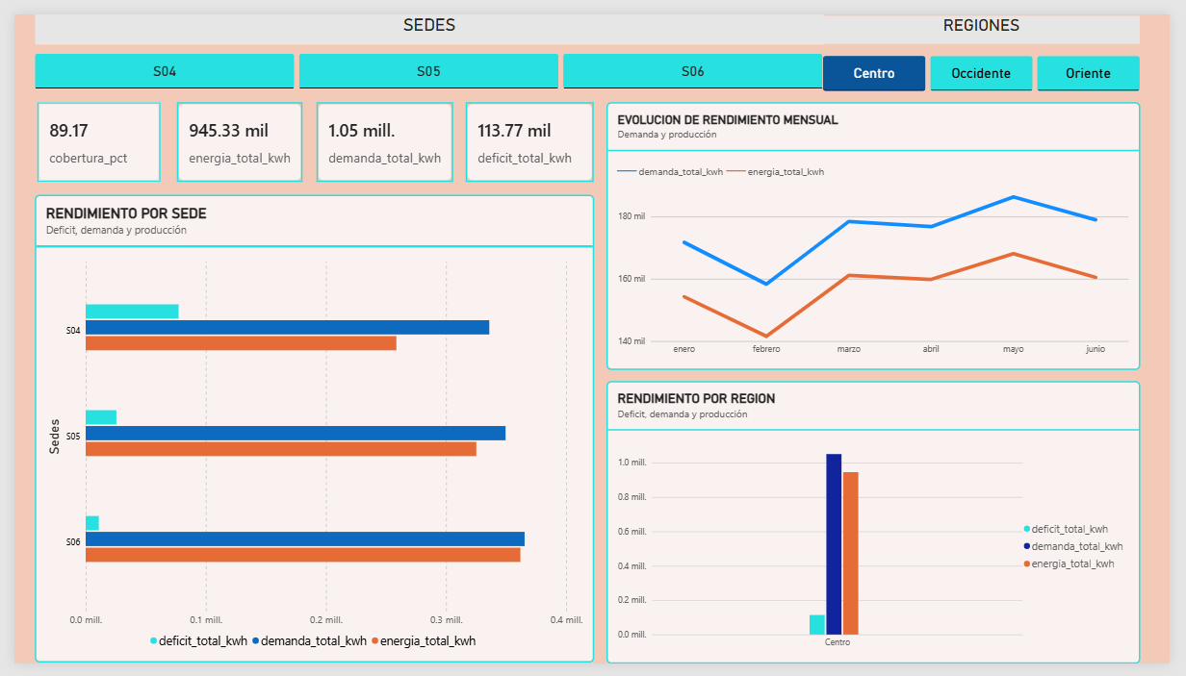

Justificación técnica:

El déficit total no se obtiene del déficit neto global, ya que los valores excedentes de la resta de demanda total y producción total restarían al conjunto total de valores con déficits reales, para obtenerse se dejan los valores de sobreproducción como 0 en cada registro y sumando los valores reales de déficits, el segmentador de región actúa directamente sobre cual cantidad de registros hará los cálculos, y la cobertura se recalcula con el déficit y la demanda de esos registros, por eso no se puede obtener sumando o promediando coberturas de regiones.

Parte 2. Análisis geoespacial con ArcGIS — 20 puntos

Problema:
La gerencia debe localizar sedes con déficit energético y detectar errores de ubicación antes de comunicar un mapa.

Resolución:
Para resolver el problema, utilicé Python y Pandas para calcular el déficit acumulado de energía de cada sede solar, relacionando los resultados con sus datos geográficos. Después, validé las coordenadas para identificar las sedes ubicadas fuera del rango establecido. Se validaron 8 sedes y se excluyó 1 por presentar coordenadas incorrectas. Finalmente, utilicé ArcGIS Map Viewer para mostrar las sedes en el mapa, identificar las que tienen mayor déficit energético y presentar la información de cada una mediante ventanas emergentes. Esto permite comunicar los resultados de forma más clara y evita mostrar ubicaciones erróneas.

- Calcular con Python/Pandas el déficit acumulado por sede desde operacion_sedes.csv y asociarlo por sede_id con sedes_geograficas.csv.

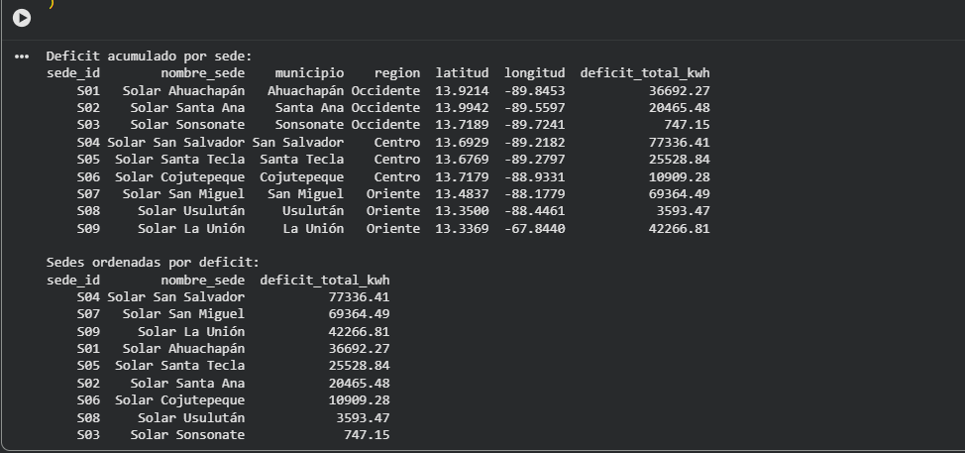

- Convertir coordenadas a numéricas y verificar plausibilidad territorial: 13 a 15 para latitud y −91 a −87 para longitud. Excluir del mapa los registros inválidos sin inventar coordenadas.

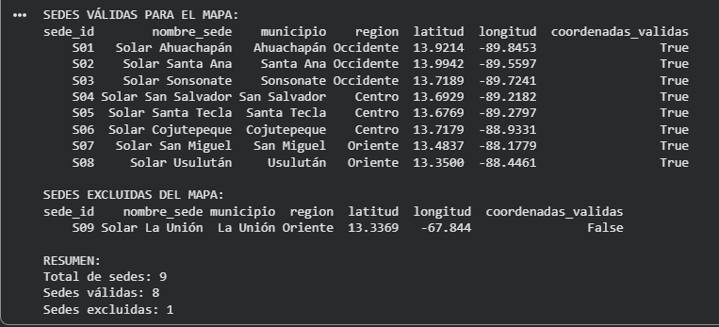

- Exportar geo_validado.csv con las columnas sede_id,latitud,longitud,deficit_total_kwh. Crear la capa de puntos en ArcGIS Map Viewer.

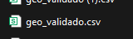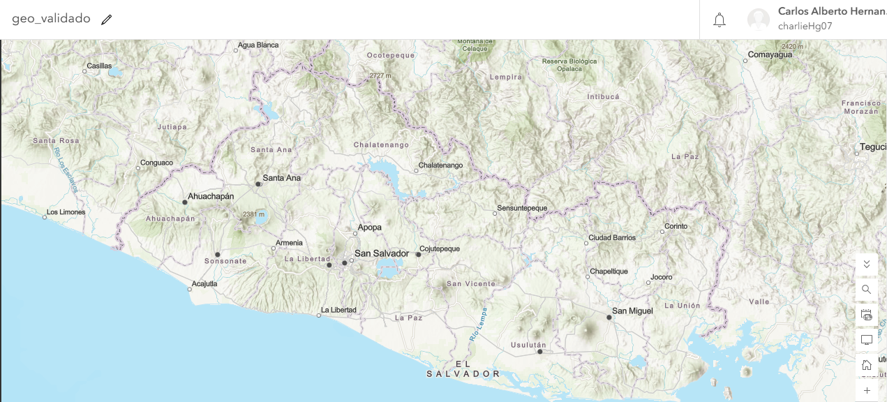

- Mostrar dos vistas del mismo análisis: una simbología por magnitud del déficit y otra exploración filtrada por región o estilizada por categoría; configurar pop-up informativo y capturar mapa_vista1.png y mapa_vista2.png.
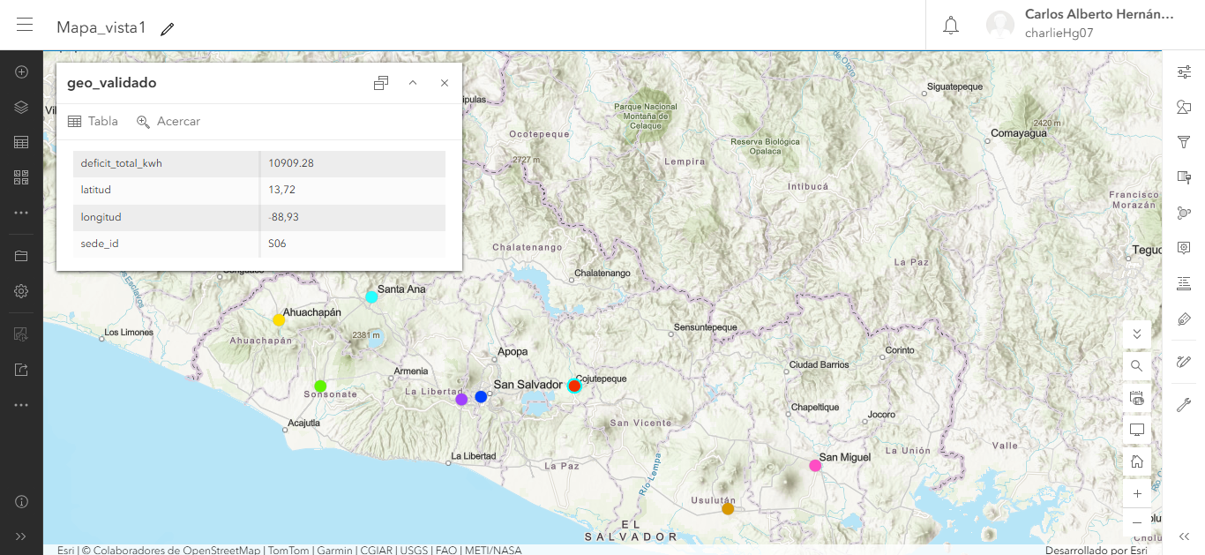

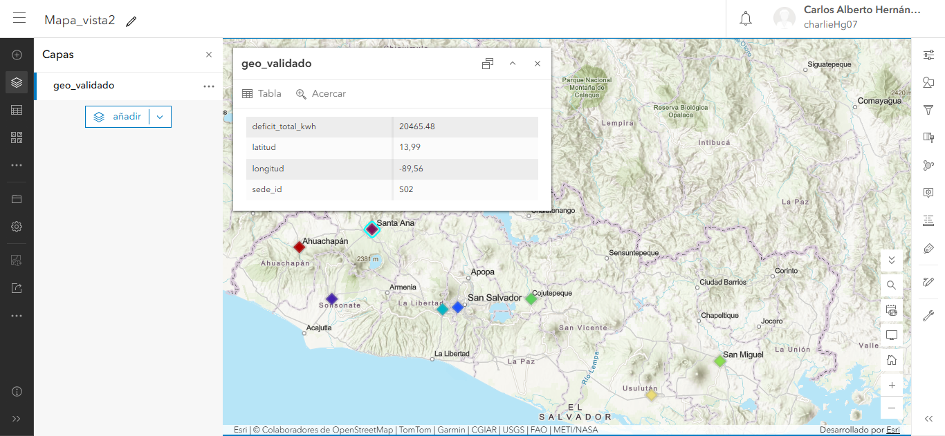

- Registrar dos hallazgos territoriales concretos, distinguiendo observación de explicación causal.
En este paso analicé el mapa de las ocho sedes solares de El Salvador para identificar diferencias en el déficit acumulado de energía. Encontré dos hallazgos, separando lo que muestran los datos de las posibles causas.
- Primer hallazgo: Como podemos ver la sede de San Salvador presenta el déficit más alto, con 77,336.41 kWh, seguida por la sede de San Miguel, con 69,364.49 kWh. Esto se mira directamente en los datos. Una posible explicación es que existan diferencias entre la demanda de energía y la generación disponible, aunque se necesitarían más datos para comprobarlo.
- Segundo hallazgo: En este segundo hallazgo la sede de Sonsonate presenta el déficit más bajo, con 747.15 kWh, mientras que la de San Salvador tiene un valor mucho mayor como vimos en el primer hallazgo. Esto demuestra que existen diferencias importantes entre las sedes. Estas podrían relacionarse con sus niveles de demanda o generación de energía.

Justificación técnica:

Valide 8 sedes y excluí 1 porque tenía coordenadas incorrectas que sería S09 La Union que cuenta con una longitud fuera del rango establecido. La sede con mayor déficit válido es San Salvador, con 77,336.41 kWh. El mostrar coordenadas erróneas puede hacer que los puntos aparezcan en lugares equivocados del mapa y así causar confusión a la hora del análisis.

Parte 3. Reportería gerencial automatizada

EVIDENCIAS DE REPORTERÍA AUTOMATIZADA

Problema:
La gerencia debe localizar sedes con déficit energético y detectar errores de ubicación antes de comunicar un mapa.

Solución:
Crear un sistema de reportes automatizado con una estructura de datos ya definida y los archivos necesarios que se generaran, cuyos resultados variaran según la nueva información que vayan recibiendo de las fuentes de datos como archivos csv.

Creación de plantilla HTML a utilizar para el reporte:

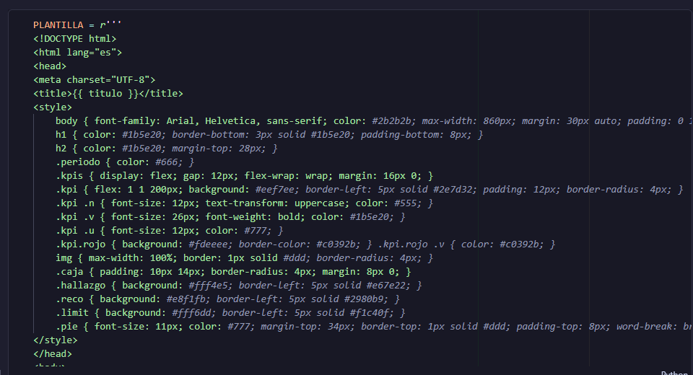
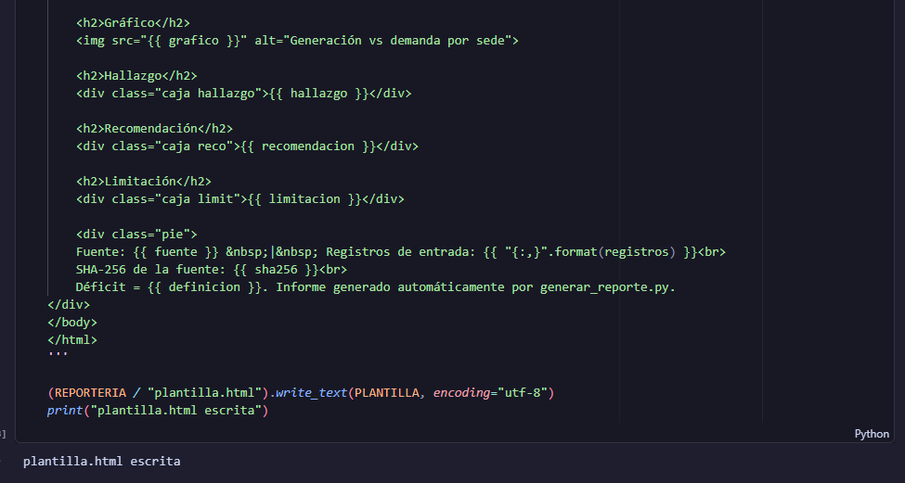

Script que se encarga de generar el reporte y todos los archivos adyacentes:

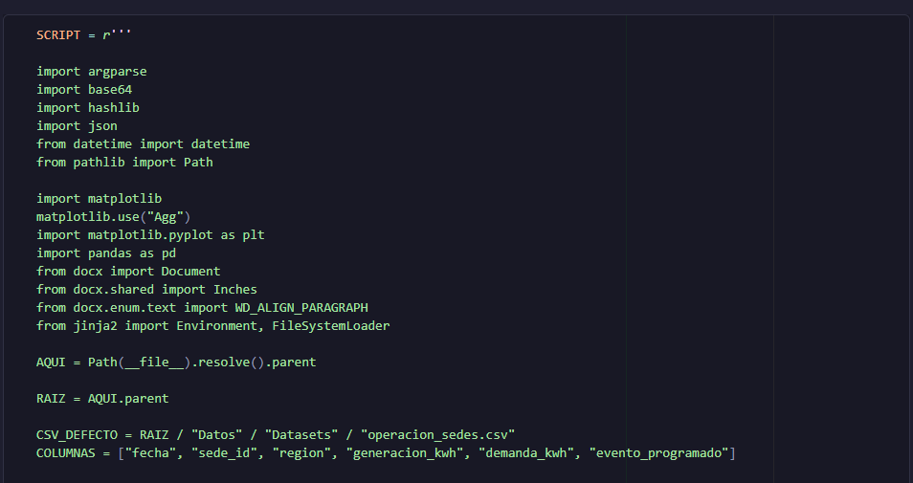
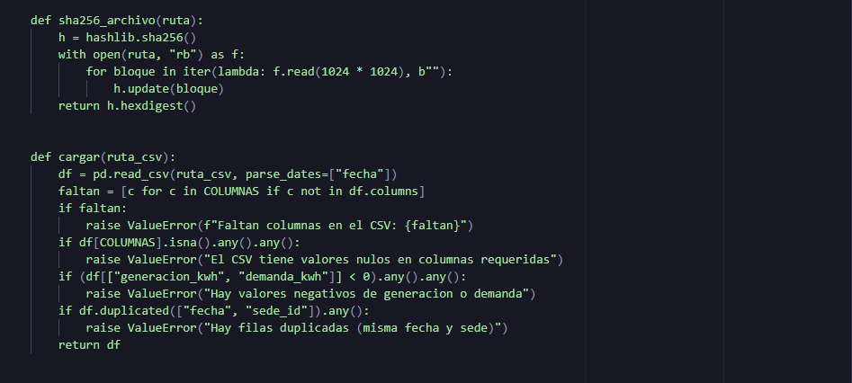
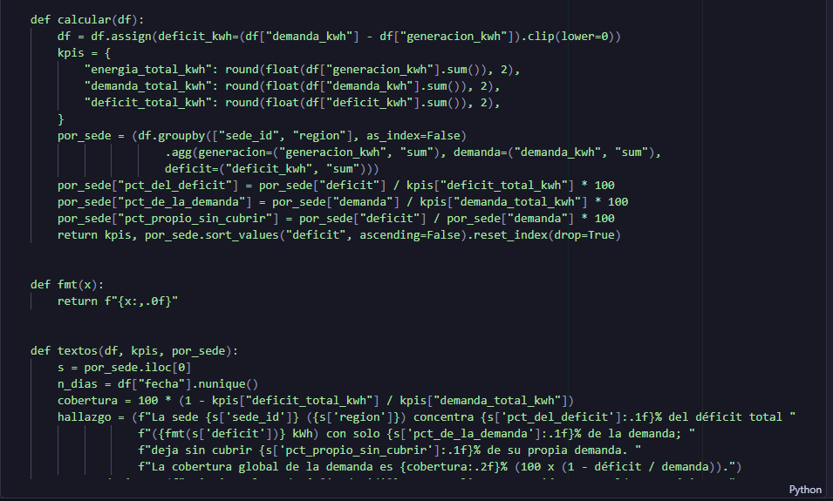
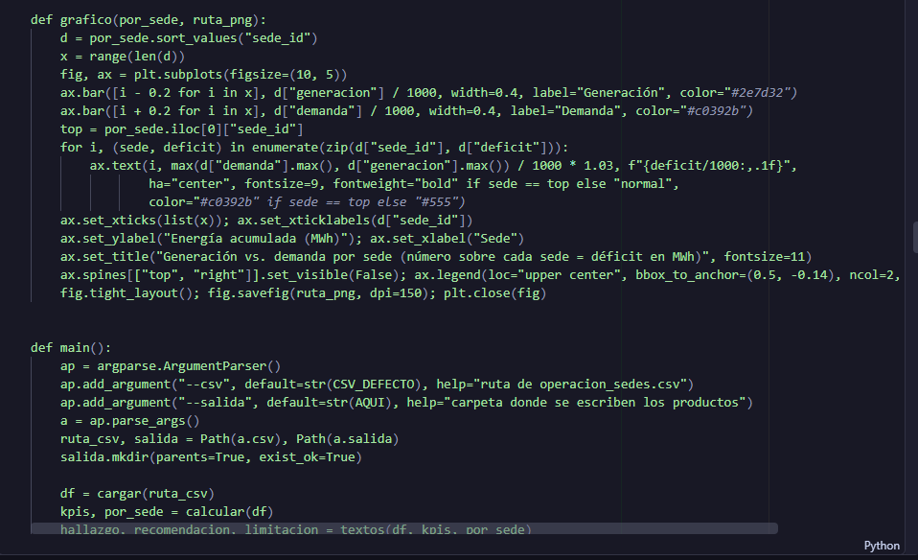

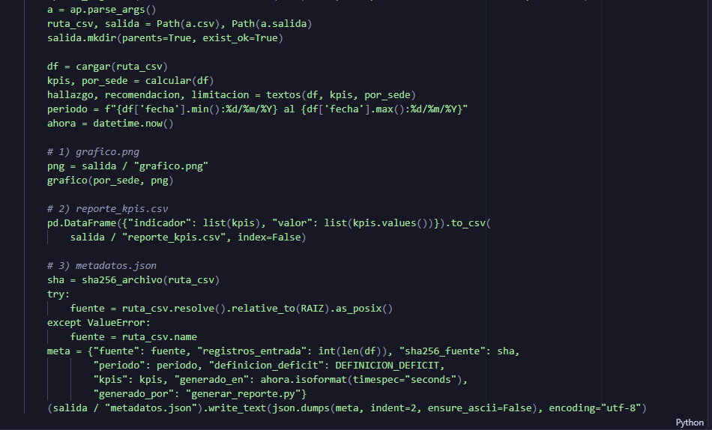

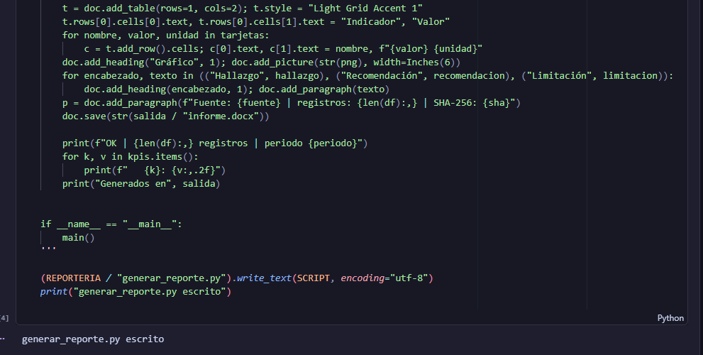

Ejecución correcta del script:
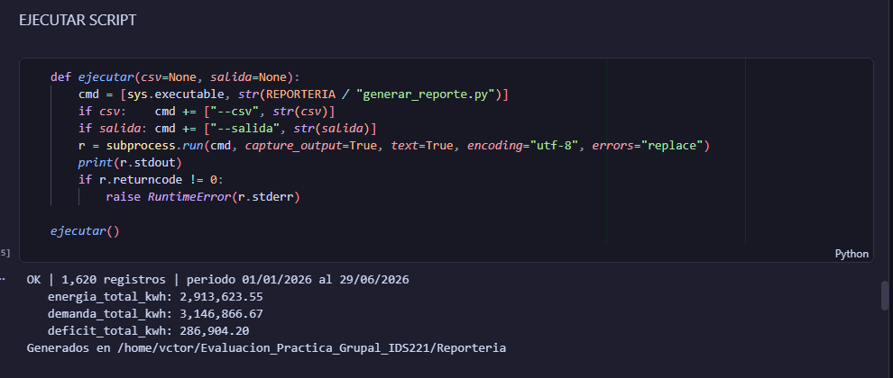

Verificación de que todos los archivos se generaron correctamente:
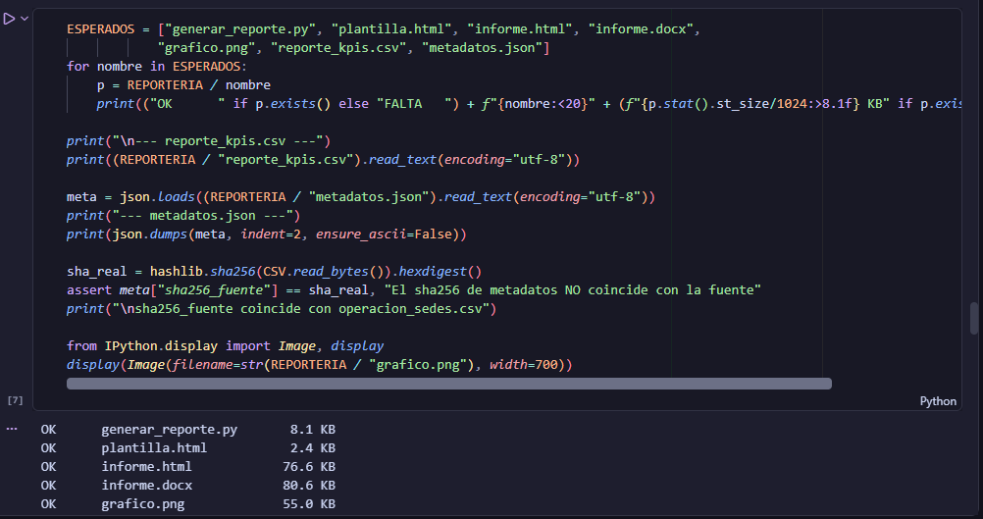
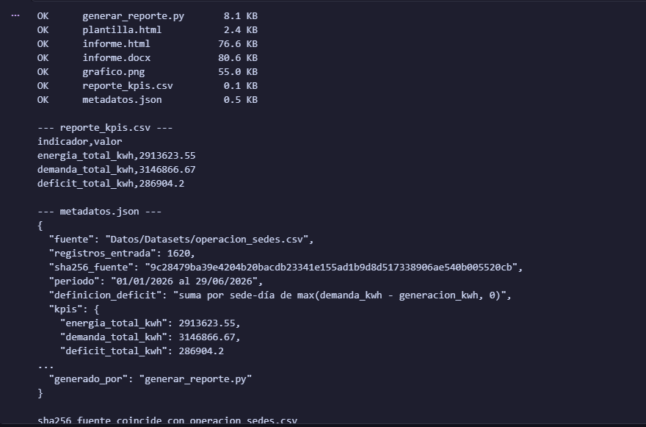
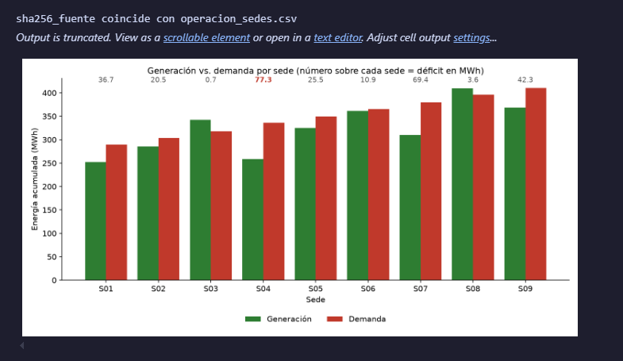

Verificación de concordancia con los dashboards:
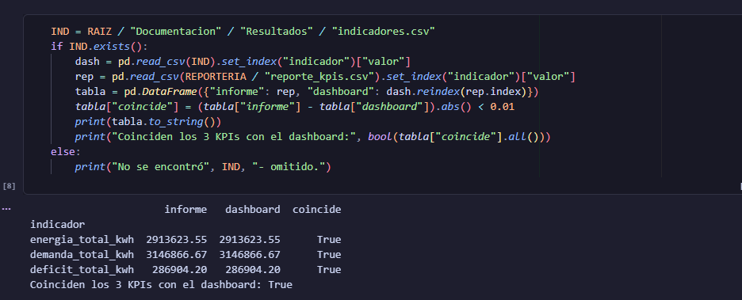

Reproducibilidad del script:
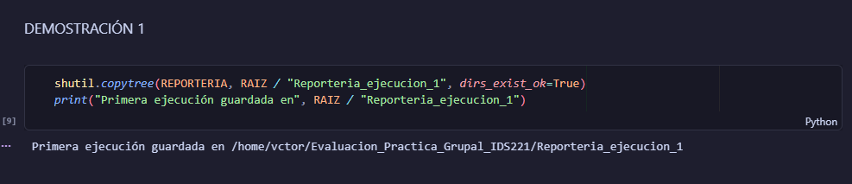
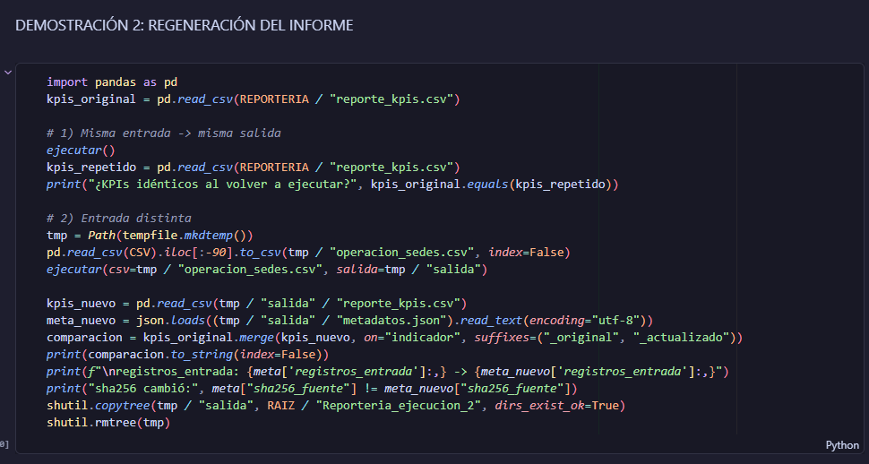

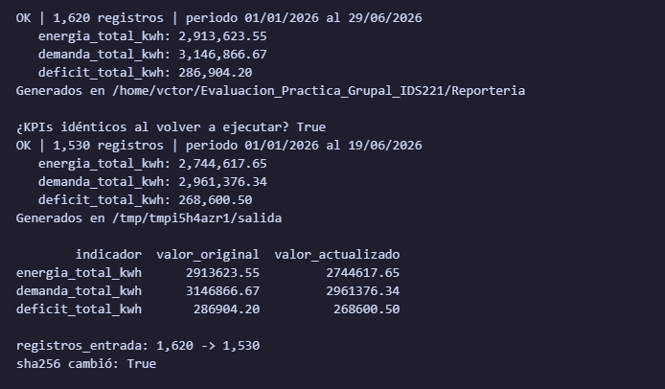

Carpetas y archivos generados:

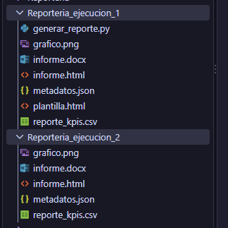

Primera ejecución:

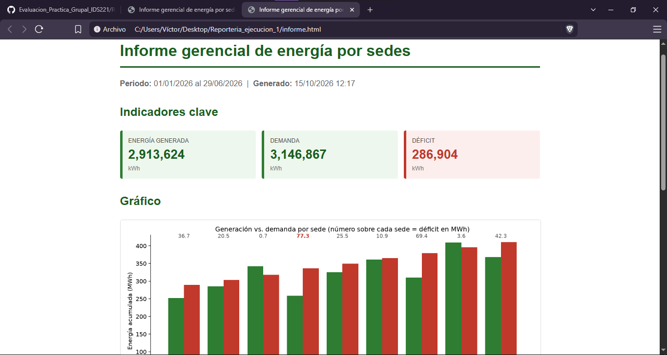
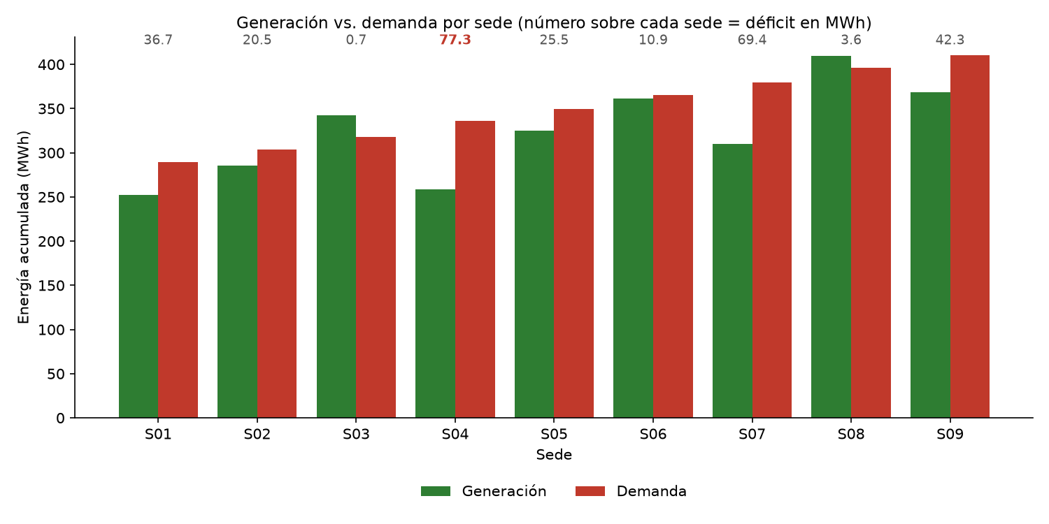

Segunda ejecución:
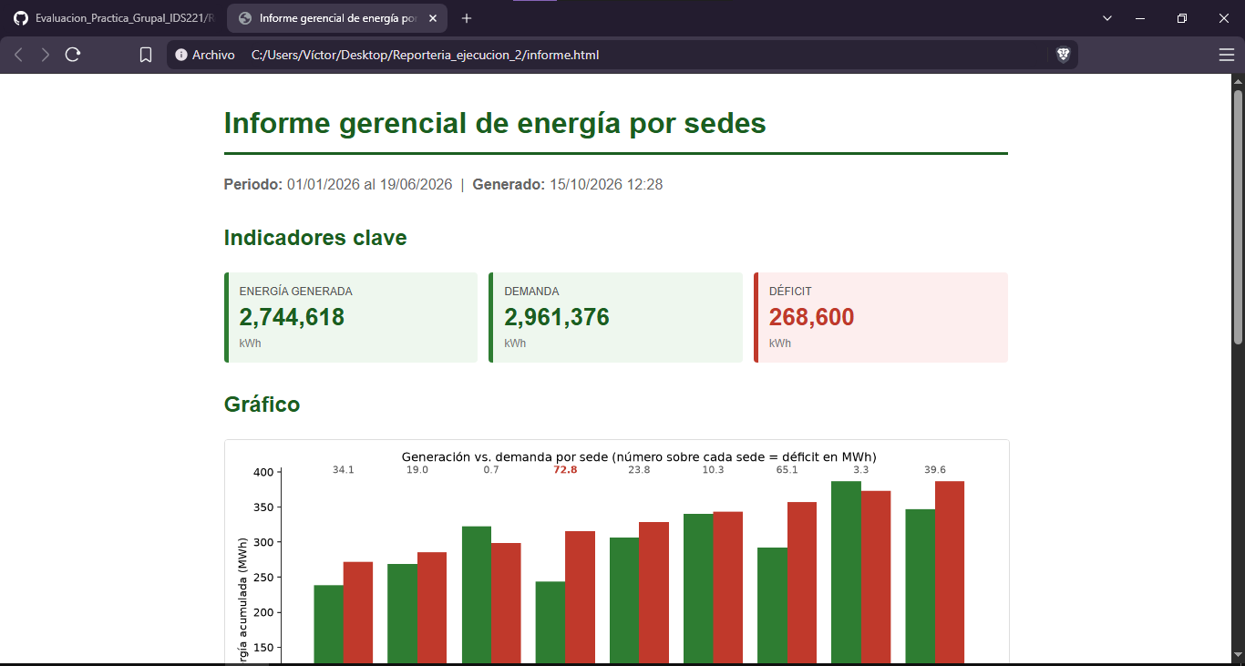
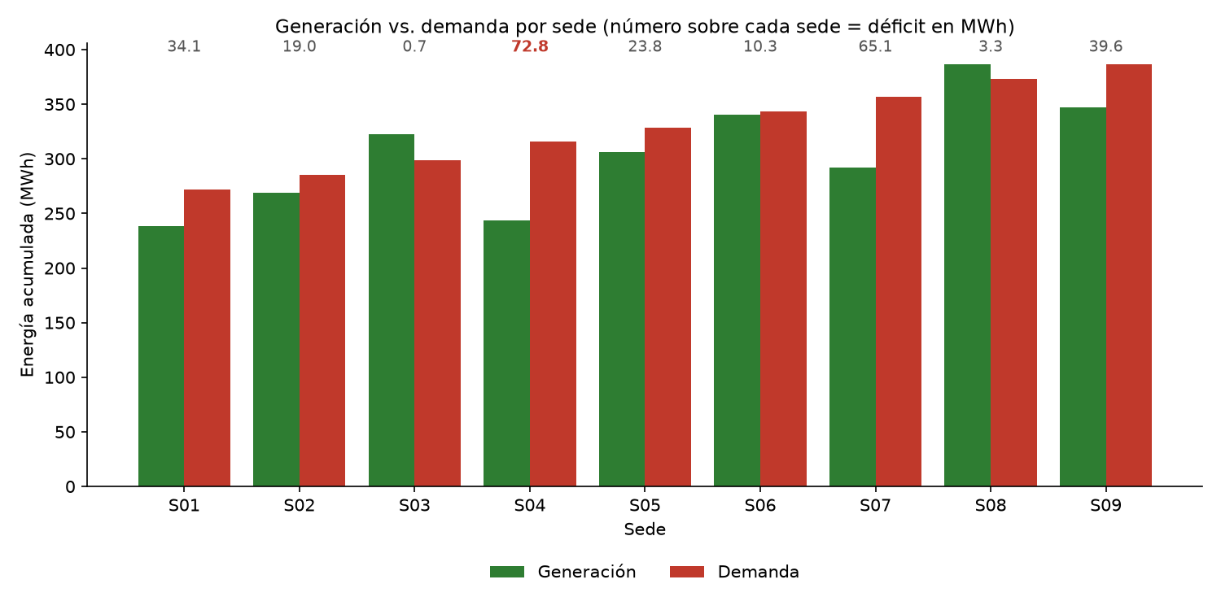

Justificación técnica:
Al regenerar el informe cambian los KPIs (energía 2,913,624 kWh, demanda 3,146,867 kWh y déficit 286,904 kWh), el gráfico, el hallazgo, el periodo y la fecha, porque generar_reporte.py recalcula todo con Pandas desde operacion_sedes.csv, sin ingresar cifras a mano. La concordancia con el dashboard la prueban registros_entrada (1,620) y sha256_fuente, que muestran que ambos usaron el mismo archivo, y los 3 KPIs coinciden con indicadores.csv. La principal limitación operativa es que el informe solo está tan actualizado como el CSV, que hay que reemplazar y volver a ejecutar, y que el déficit se mide por sede-día sin compensar excedentes.

Parte 4. Fundamentos de predicción con IA

Problema:
Se requiere estimar la demanda energética del siguiente día con un modelo inicial, sin anticipar información futura ni presentar resultados como certezas.

Resolución:
Preparación de demanda_diaria.csv ordenado cronológicamente, con revisión de nulos y construcción de las seis variables predictoras: dia_semana, mes, evento_programado, lag_1, lag_7 y media_movil_7 (esta última con shift(1) para excluir la demanda del mismo día y evitar fuga de información). Eliminación de las filas iniciales sin historial y partición cronológica 80/20 sin mezclar.
Entrenamiento de un baseline (DummyRegressor con la media del entrenamiento) y de una regresión lineal (LinearRegression), evaluados sobre el conjunto de prueba (2026-05-26 a 2026-06-29) con MAE, RMSE y R², y cálculo del porcentaje de mejora frente al baseline (MAE de 1194.57 a 298.77 kWh, 74.99 % de mejora). Exportación de predicciones.csv y metricas.json con la estructura del contrato e interpretación de que el modelo agrega valor, aunque con solo 173 días de historia debe leerse como una estimación y no como una certeza.

Abrir demanda_diaria.csv, ordenar cronológicamente, revisar nulos y definir y = demanda_kwh.
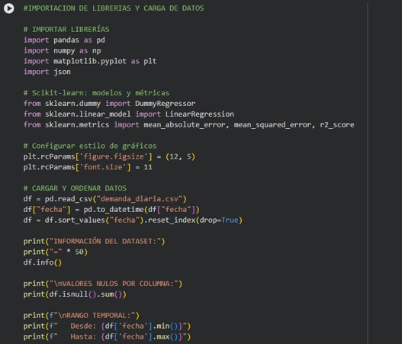

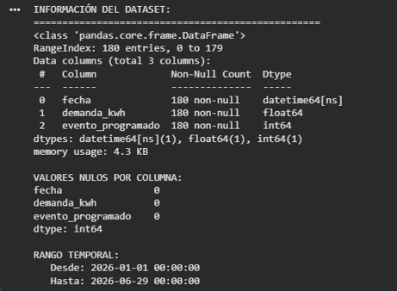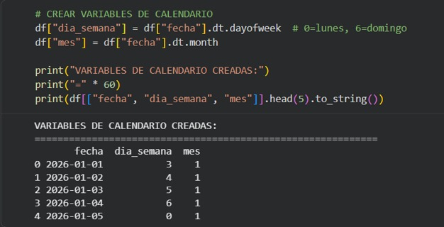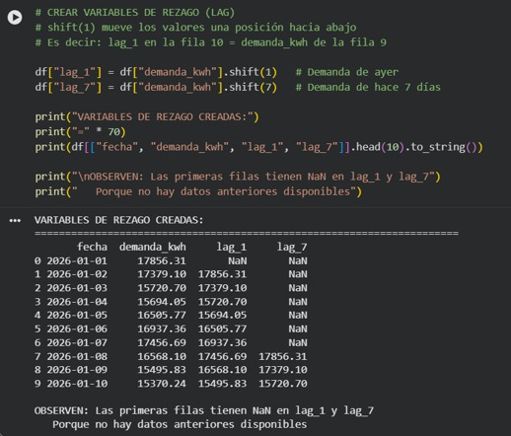
Crear X con dia_semana, mes, evento_programado, lag_1, lag_7 y media_movil_7. Las tres últimas características se derivan exclusivamente de demanda previa; media_movil_7 debe excluir la demanda del mismo día mediante shift(1).
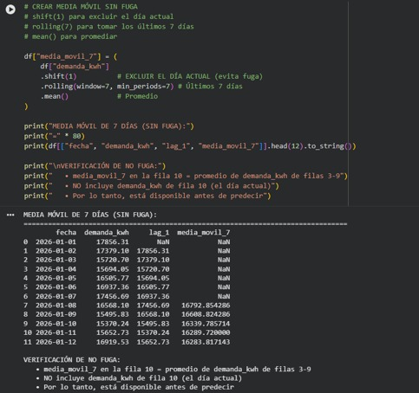

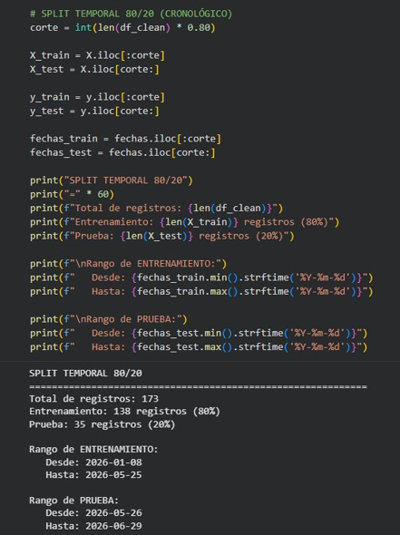
Eliminar las filas iniciales sin historial, realizar división cronológica 80/20, sin mezclar aleatoriamente.
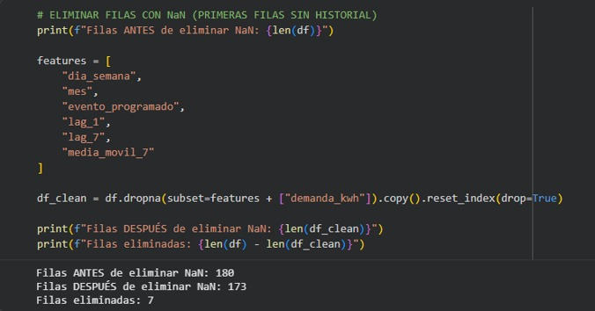

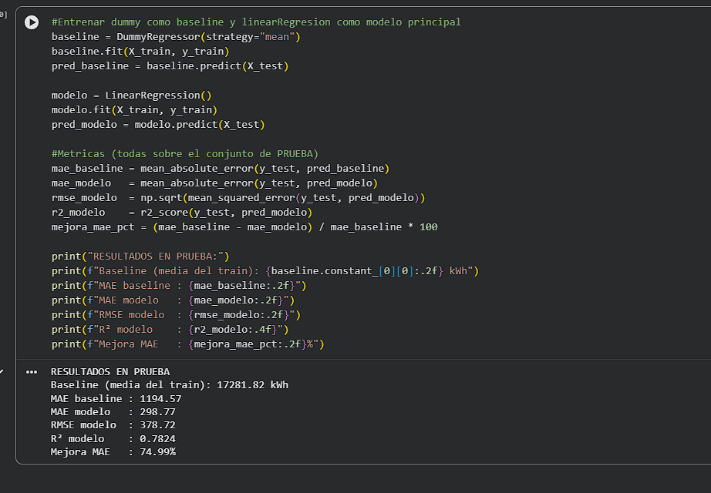
- Exportar predicciones.csv con columnas fecha,real,baseline,prediccion, en orden temporal para el conjunto de prueba, y metricas.json con MAE del baseline, MAE y RMSE del modelo, R² y porcentaje de mejora del MAE.
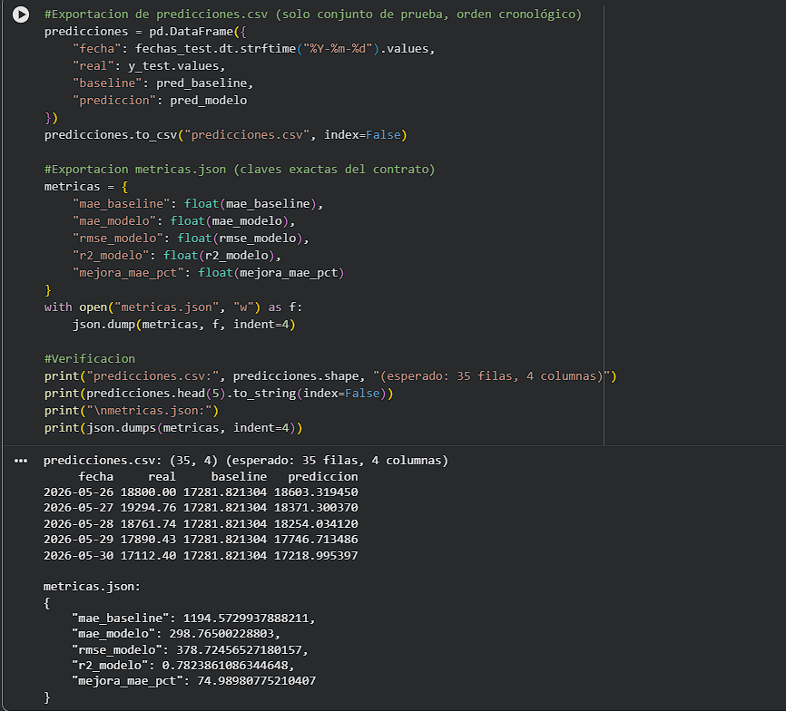
- Guardar el notebook ejecutable modelo.ipynb y explicar si el modelo realmente agrega valor frente al baseline.
Justificación técnica :

La prueba va del 2026-05-26 al 2026-06-29 (35 días). El MAE del baseline fue 1194.57 kWh y el del modelo 298.77 kWh, una mejora de 74.99 %. No se debe entrenar con datos del futuro porque habría fuga: el modelo vería información que en la vida real no tendría al pronosticar, y las métricas saldrían abultadas, por eso el split es cronológico y media_movil_7 usa shift(1), para no incluir la demanda del día que se predice. El pronóstico solo sirve si se conoce la demanda de ayer y de hace 7 días y el calendario de eventos; además, con solo 173 días de historia el modelo no ve un año completo y no captura estacionalidad anual, así que es una estimación, no una certeza.

Colaboración y aporte:

Víctor Manuel Martínez Villanueva:
déficit energético por sede-día Déficit = Σ max(demanda − generación, 0) por sede y día = 286,904 kWh (cobertura 90.88 %):
Use max porque el excedente de un día no cubre la falta de otro, restar los totales daría solo 233,243 kWh y ocultaría 53,661 kWh de déficit real.

Fernando José Fuentes Gallegos:
Mapa de evolución mensual:
Se usa como métrica la fecha en y y x valores de producción y demanda, para verificar el comportamiento de ambas métricas, utilizando como segmentador los campos categóricos(sedeid, región).

Andres Josue Gonzalez Garcia
Implementación de la característica media_movil_7 utilizando un desplazamiento previo:
Explicación: En esta parte se aplicó la función .shift(1) antes de calcular el promedio móvil de 7 días, esta decisión técnica es fundamental ya que excluye estrictamente la demanda del día actual así evitando la fuga de información y garantizando que el modelo solo utilice datos históricos que estarían verdaderamente disponibles al momento de hacer un pronóstico real en el futuro.

Edwin Daniel Escobar Quijada
Entrenamiento del baseline (DummyRegressor) y de la regresión lineal (LinearRegression), cálculo de métricas MAE, RMSE y R², y de la mejora del MAE = (MAE_baseline - MAE_modelo) / MAE_baseline x 100 (74.99 %). Exportación de predicciones.csv y metricas.json e interpretación del resultado frente al baseline".

Carlos Alberto Hernández Guardado :
Creacion en ArcGIS Map Viewer
Mapa territorial en ArcGIS Map Viewer, Creé un mapa de las sedes solares utilizando sus coordenadas geográficas y el déficit acumulado de energía. Validé las ubicaciones, excluí una sede con coordenadas fuera del rango establecido y utilicé colores para diferenciar las sedes y mostrar sus datos mediante ventanas emergentes.

7. Contrato de salida para revisión semiautomatizada
Estos nombres, columnas y claves son obligatorios. La revisión automática no ejecutará código estudiantil: comparará los productos contra cálculos independientes realizados sobre los datasets oficiales.
Archivo | Estructura exacta
indicadores.csv | indicador,valor | energia_total_kwh; demanda_total_kwh; deficit_total_kwh; cobertura_pct
geo_validado.csv | sede_id,latitud,longitud,deficit_total_kwh
reporte_kpis.csv | indicador,valor | energia_total_kwh; demanda_total_kwh; deficit_total_kwh
metadatos.json | fuente, registros_entrada, sha256_fuente
predicciones.csv | fecha,real,baseline,prediccion | Fecha AAAA-MM-DD y decimales con punto
metricas.json | mae_baseline, mae_modelo, rmse_modelo, r2_modelo, mejora_mae_pct
equipo.json | {"equipo":"E01","seccion":"IDS221"} (adapte código y sección)
integrantes.csv | carnet,nombre,aporte | 4 o 5 integrantes del equipo

8. Entregables y medio de entrega
Suban UN archivo EP2_EquipoXX.zip al buzón Moodle. El archivo debe contener, como mínimo, los siguientes elementos (se aceptan subcarpetas; no cambien los nombres de los archivos). Este mismo entregable deberá estar en github:
- Identificación: equipo.json, integrantes.csv y justificaciones.md (4 justificaciones identificadas P1, P2, P3 y P4).
- Power BI: dashboard.pbix, vista_bi.png e indicadores.csv.
- ArcGIS: geo_validado.csv, mapa_vista1.png, mapa_vista2.png; enlace de ArcGIS dentro de justificaciones.md cuando el acceso lo permita.
- Reportería: generar_reporte.py, plantilla.html, informe.html, informe.docx o informe.pdf, grafico.png, reporte_kpis.csv y metadatos.json.
- Predicción: modelo.ipynb, predicciones.csv y metricas.json.
REGLA DE EVIDENCIA: Una captura no sustituye el archivo funcional. Un dato correcto copiado en un CSV sin evidencia de proceso no demuestra por sí solo autoría; el docente podrá pedir reproducir un filtro, ejecutar un script o explicar una predicción. El vídeo demostrativo reforzará el entregable

9. Rúbrica de evaluación por competencias
Competencia / parte | Verificación automática | Validación docente | Total
1. Power BI | 15: cuatro KPIs reproducidos | 10: PBIX, medidas, visuales, filtro y claridad | 25
2. ArcGIS | 10: sede/posición/déficit válidos | 10: dos vistas, estilos, pop-ups, patrones | 20
3. Reportería | 17: integridad, KPIs, archivos, metadata | 3: regeneración y coherencia | 20
4. Predicción | 25: fechas, baseline, regresión y métricas | 5: interpretación y ausencia de fuga | 30
Comprobación individual | — | 5: explicación o cambio en vivo por integrante | 5
TOTAL | 67 puntos | 33 puntos | 100

10. Criterios generales y comprobación individual
- Funcionalidad y exactitud: todos los resultados deberán corresponder a los archivos oficiales sin alterar entradas para mejorar artificialmente métricas.
- Reproducibilidad: el informe y el notebook deben ejecutarse; cuando haya fallos, se valorará el intento documentado y la evidencia verificable.
- Integridad y colaboración: cada integrante registra su aporte en integrantes.csv y explica una decisión, fórmula, mapa o métrica propia.
- Comprobación breve: el docente podrá solicitar un cambio de filtro en vivo o una explicación concreta sobre el resultado generado. El componente individual puede producir notas distintas dentro del equipo.
- Retroalimentación: el validador identificará criterios superados y pendientes; los puntos visuales, interpretación y autoría los registrará el docente.
Éxito en la evaluación. Prioricen una solución que funciona, se puede comprobar y pueden explicar, antes que un producto visualmente complejo sin evidencia técnica.

